Enea Elektrownia Połaniec SA. Połaniec-Zawada, dnia 11.09.2019 r.

ZAKRES PRAC DO WYKONANIA

dotyczy: Dostarczenia 200 m łańcucha M224-C-160

I. Zakres prac obejmuje dostarczenie na magazyn 200 m łańcucha MC224-C-160 ze sworzniem rurkowym o wymiarach jak na rysunku poniżej.
II. Szczegółowy zakres:
- Wykonanie łańcucha MC-224-C-160 przeznaczonego do pracy w strefie 20 Atex, przenoszącego materiał w postaci zrębki drzewnej, odpadów potartacznych itp.
- Materiał na sworznie, tuleje, rolki – stal nierdzewna, hartowana.
- Twardość płytek – ok. 36-42 HRC.
- Twardość sworzni, tulejek i rolek – przynajmniej 45 HRC.
- Łańcuch zakuwany.
- Dostarczenie wymaganych prawem atestów i certyfikatów.
- Atesty materiałów, deklaracje zgodności wykonania zgodnie z normami
przesłać dodatkowo w formie elektronicznej na adres: radoslaw.matusiewicz@enea.pl)
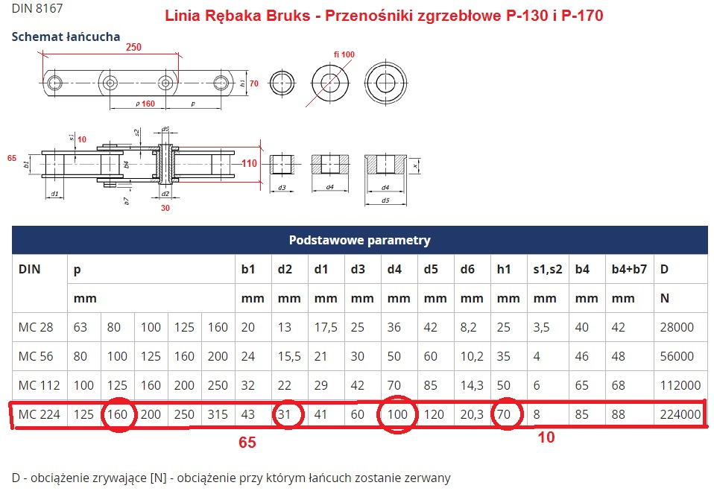

Sporządził
Radosław Matusiewicz

